

Proyecto: Aurora – E-Commerce
Fecha: 15 / 11 / 2025
Ejecutor: Vicente Morales
Versión del Sistema: v1.0

1.-Objetivo 3
2.- Alcance 3
3.- Entorno de pruebas 3
4.-Tipos de Prueba 4
5.- Casos de prueba 4
5.1 Login Correcto 4
5.2 Bypass de Login(Seguridad 4
5.3 Agregar Producto al Carrito 5
5.4 Pago Webpay 5
5.5 Visualizar Sucursal más cercana 5
5.6 Carga de sucursales en Mapa 6
5.7 Carga de Pedidos en Administrador 6
6.-Resultados Generales 7
7.-Evidencias 7
7.1Caso Login 8
7.2 Caso Bypass 9
7.3 Agregar Producto al carrito 10
7.4 Pago Webpay 12
7.5 Visualizar Sucursal Cercana 13
7.6 Sucursales en el Mapa 15
7.7 Pedidos en el panel de administración 16
8.-Conclusión 19
9.- Mejoras en el futuro 19

1.-Objetivo
El presente documento tiene como objetivo validar el correcto funcionamiento del software Aurora, mediante la ejecución de pruebas funcionales, de seguridad y de integración con la api, asegurando que los principales módulos operen conforme los requerimientos definidos anteriormente

2.- Alcance
Las pruebas se aplicarán a los siguientes módulos del sistema
- Autentificación de usuarios(Login)
- Carrito de compras
- Gestión de pedidos
- Pagos(Webpay)
- Sucursales
- Geolocalización
- Panel Administrador

3.- Entorno de pruebas
Elemento | Detalle
Sistema Operativo | Windows 11
Navegador | Brave
Backend | Flask + Node.js
Base de datos | SupaBase(PostgreSQL)
Servidores | Localhost:5000/Localhost:3000/  Localhost:3010
Api Externas | Webpay
Mapas | Leaflet+OpenStreetMap

4.-Tipos de Prueba
- Pruebas Funcionales
- Pruebas de Integración
- Prueba de Seguridad
- Prueba de Usabilidad
- Pruebas de Rendimiento Básico

5.- Casos de prueba

5.1 Login Correcto
Campo | Valor
Código | CP-001
Módulo | Login
Descripción | Verificar el inicio de sesión con credenciales válidas
Datos de entrega | Usuario válido + contraseña válida
Resultado Esperado | Acceso correcto
Resultado Obtenido | Acceso Exitoso
Estado | Aprobado

5.2 Bypass de Login(Seguridad
Campo | Valor
Código | CP-002
Módulo | Login
Descripción | Intento de inyección SQL
Entrada | ' OR '1'='1' --
Resultado Esperado | Sistema niega el acceso
Resultado Obtenido | Acceso denegado
Estado | Aprobado

5.3 Agregar Producto al Carrito

Campo | Valor
Código | CP-003
Módulo | Carrito
Descripción | Agregar producto al carrito
Entrada | Producto válido
Resultado Esperado | Producto se añade
Resultado Obtenido | Acceso Producto agregado
Estado | Aprobado

5.4 Pago Webpay

Campo | Valor
Código | CP-004
Módulo | Pagos
Descripción | Pago exitosos con Webpay
Entrada | Carrito con productos
Resultado Esperado | Redirección a pasarela
Resultado Obtenido | Redirección correcta
Estado | Aprobado

5.5 Visualizar Sucursal más cercana

Campo | Valor
Código | CP-005
Módulo | Geolocalización de sucursales
Descripción | Detección automática de la sucursal más cercana al usuario
Datos de entrega | Permiso de ubicación activado en el navegador
Resultado Esperado | Selección automática de la sucursal más cercana
Resultado Obtenido | Sucursal correcta detectada y mostrada en el sistema
Estado | Aprobado

5.6 Carga de sucursales en Mapa

Campo | Valor
Código | CP-006
Módulo | Sucursales
Descripción | Mostrar sucursales de la db
Resultado Esperado | Marcadores visibles
Resultado Obtenido | Sucursal correcta detectada y mostrada en el sistema
Estado | Aprobado

5.7 Carga de Pedidos en Administrador

Campo | Valor
Código | CP-007
Módulo | Administrador
Descripción | Mostrar los pedidos en el administrador
Resultado Esperado | Mostrar los pedidos de la base de datos en el panel
Resultado Obtenido | Mostrar y modificar pedidos en el panel
Estado | Aprobado

6.-Resultados Generales

- Total de pruebas ejecutadas:15
- Pruebas aprobadas: 15
- Pruebas fallidas: 0
El sistema presentó un correcto desempeño en los módulos críticos, especialmente en pagos y seguridad.

7.-Evidencias
Se adjuntan capturas de pantalla de cada prueba

7.1Caso Login
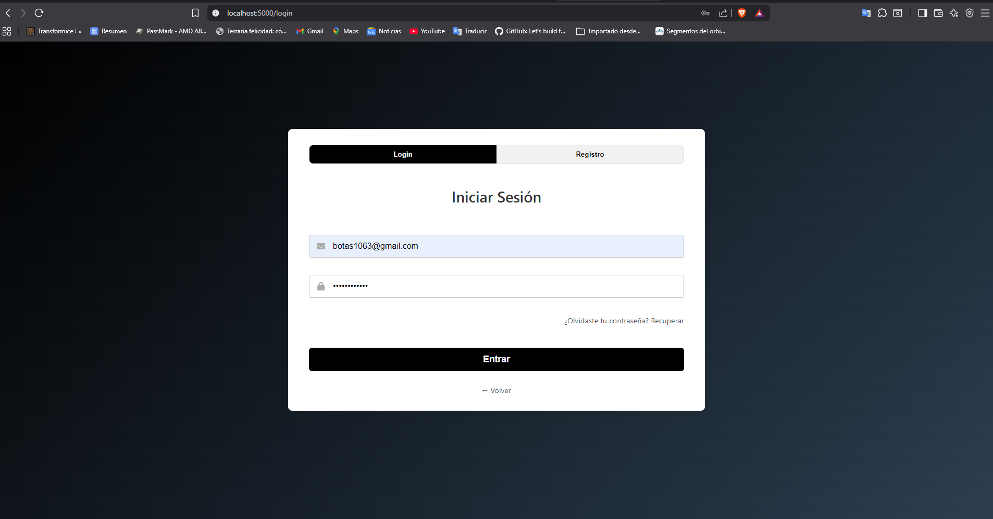


7.2 Caso Bypass
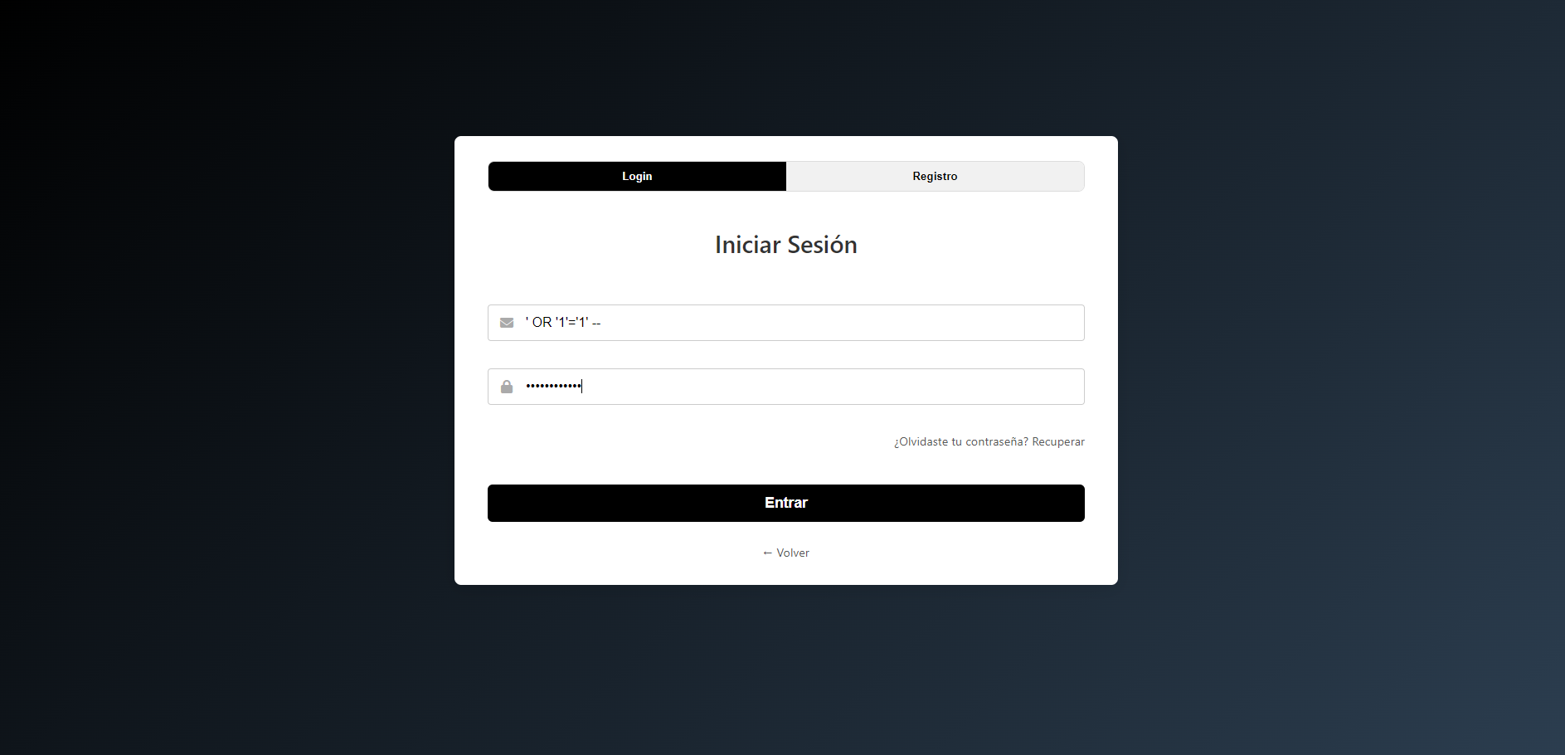
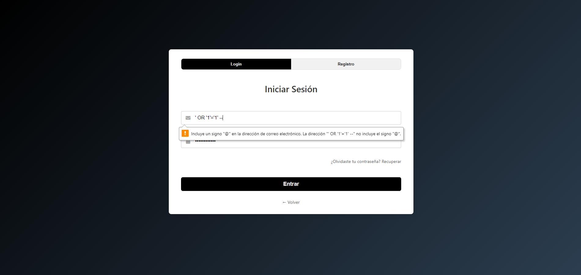
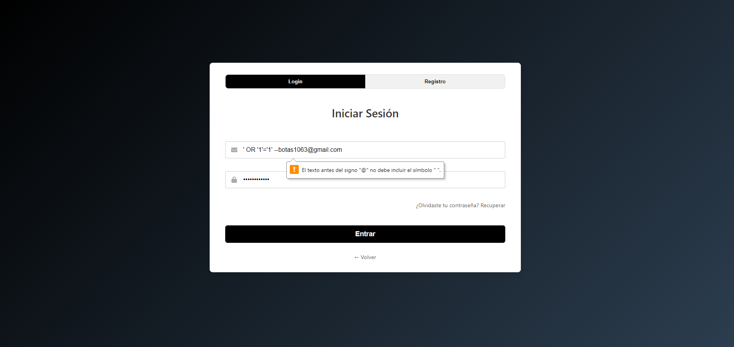

7.3 Agregar Producto al carrito
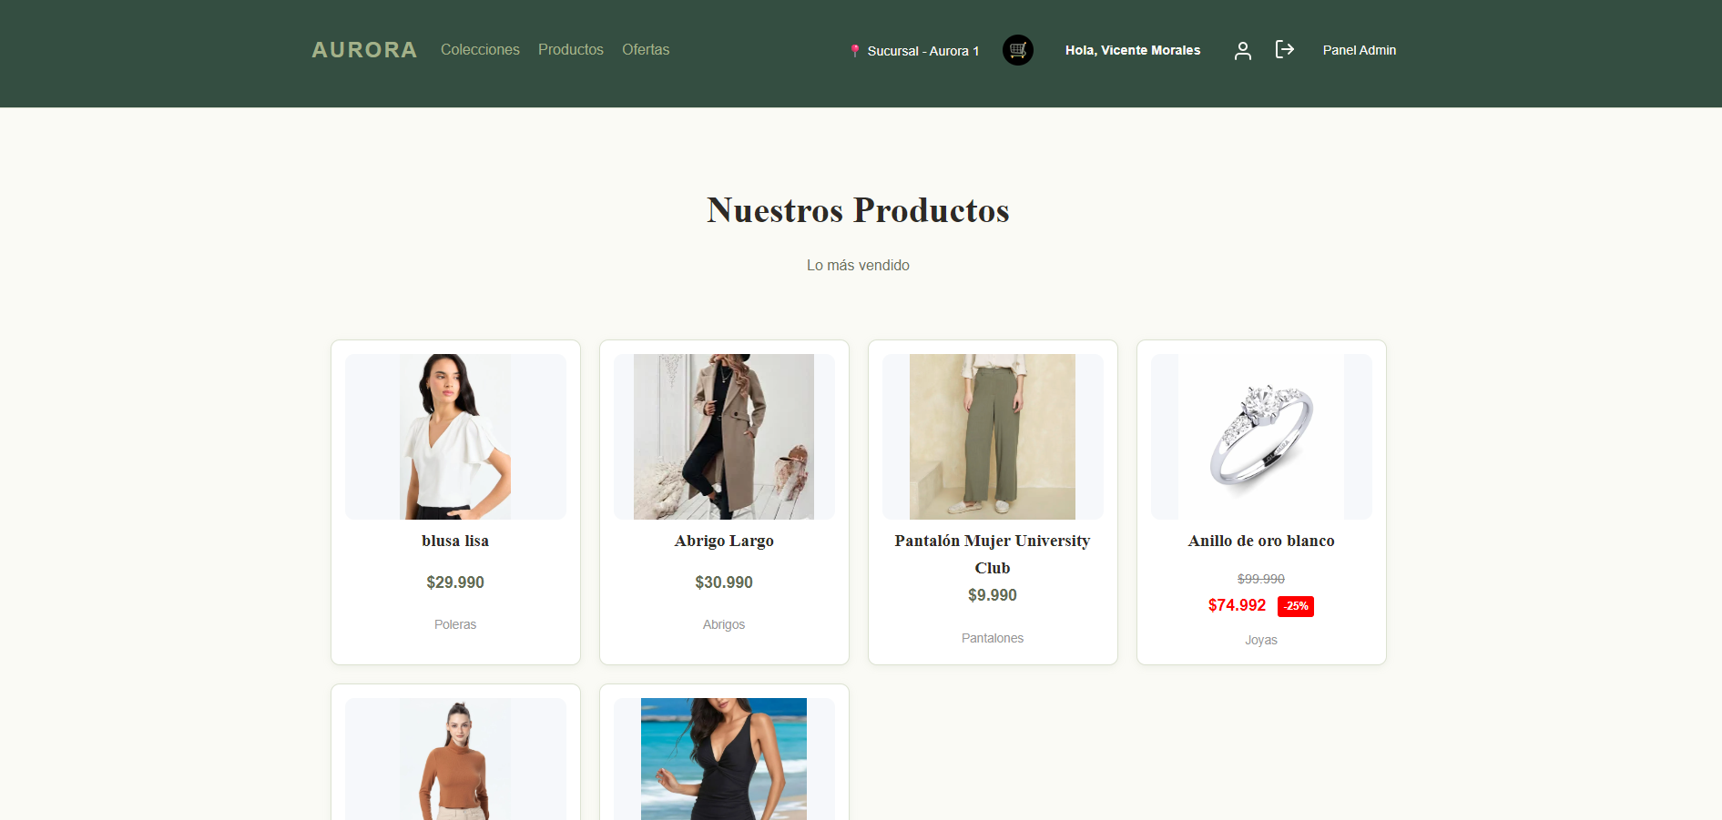
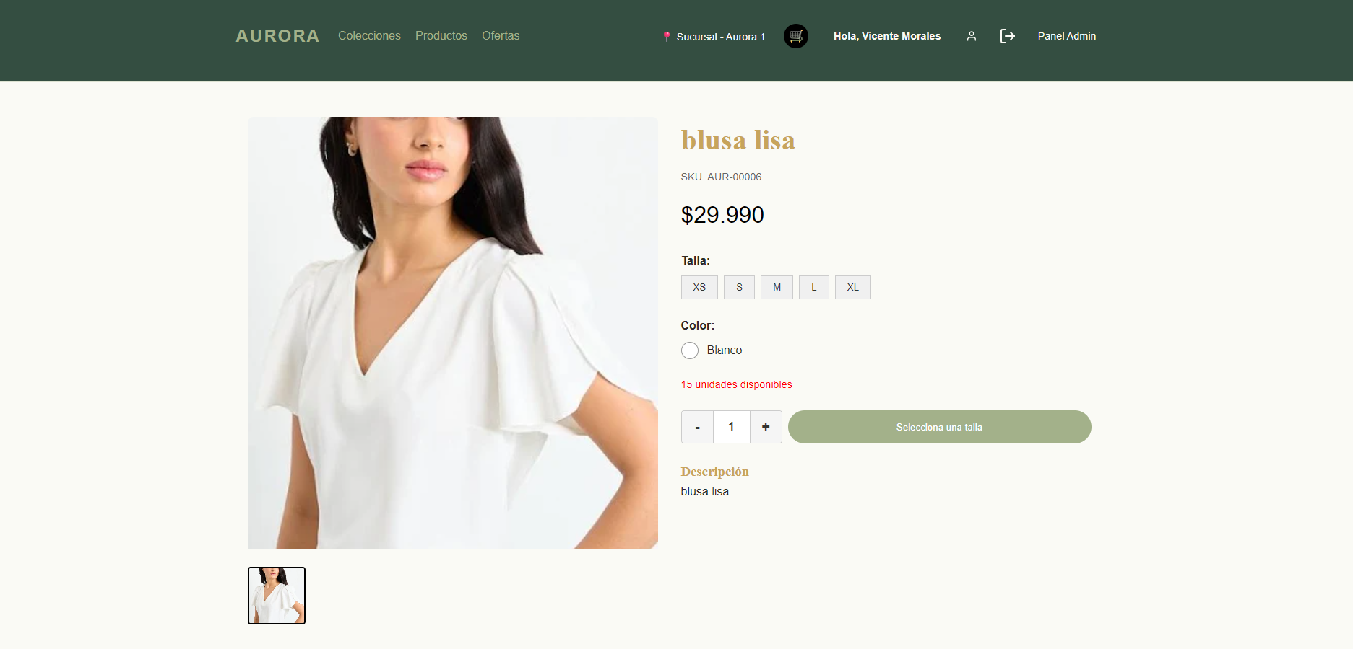
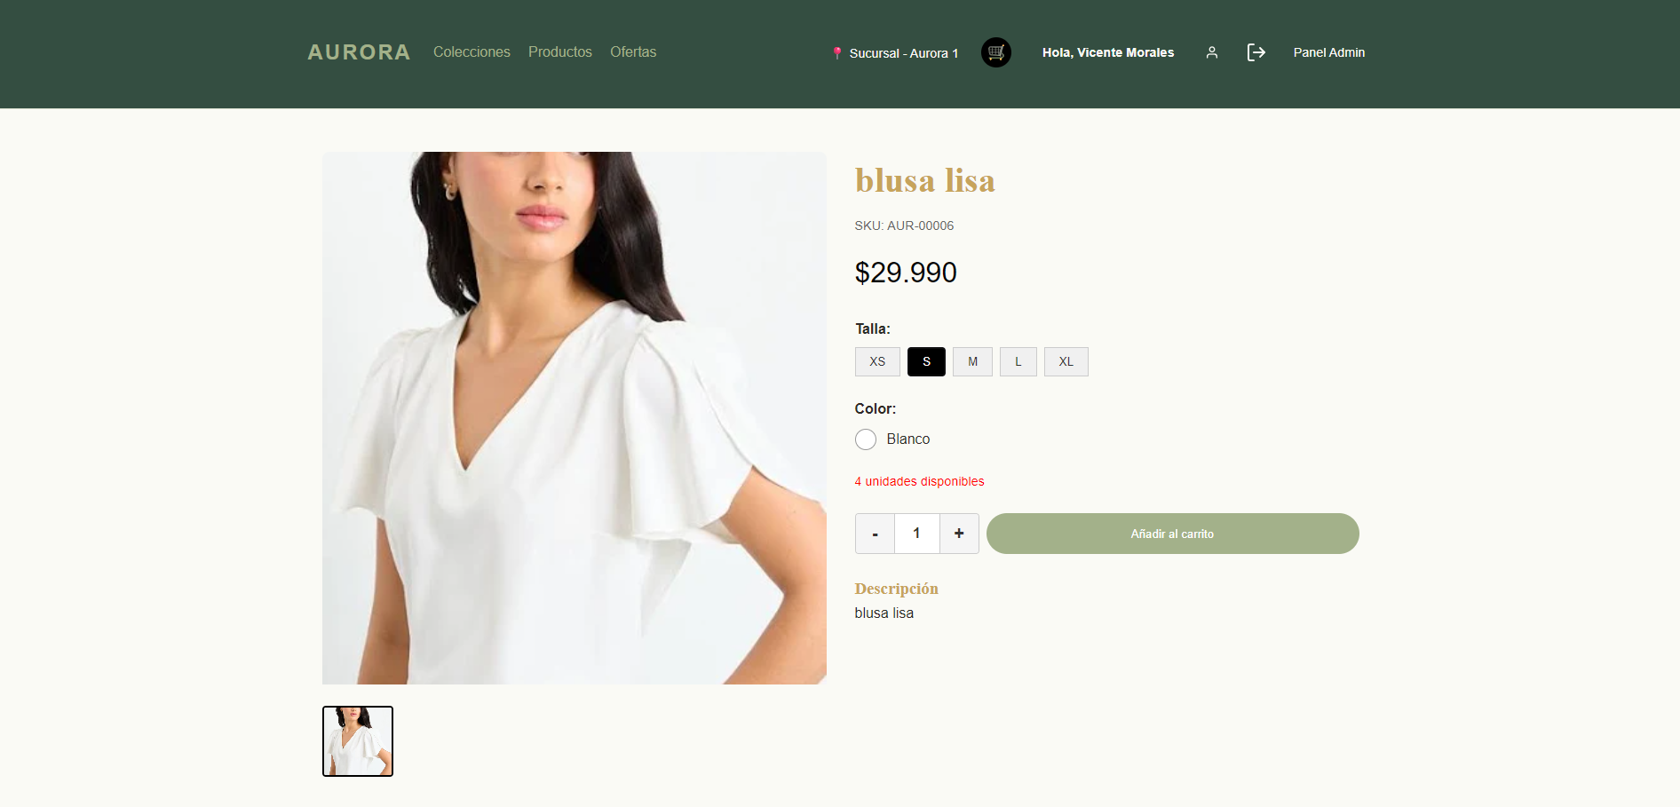
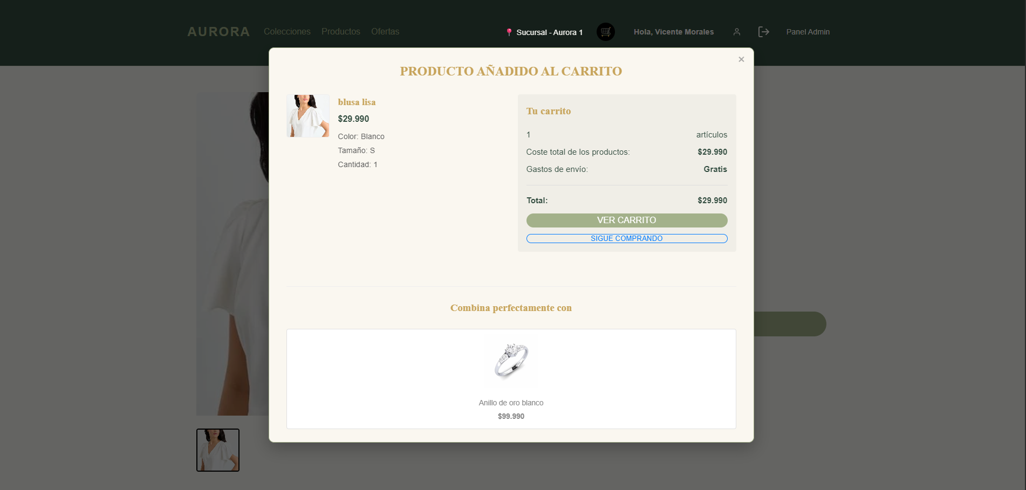
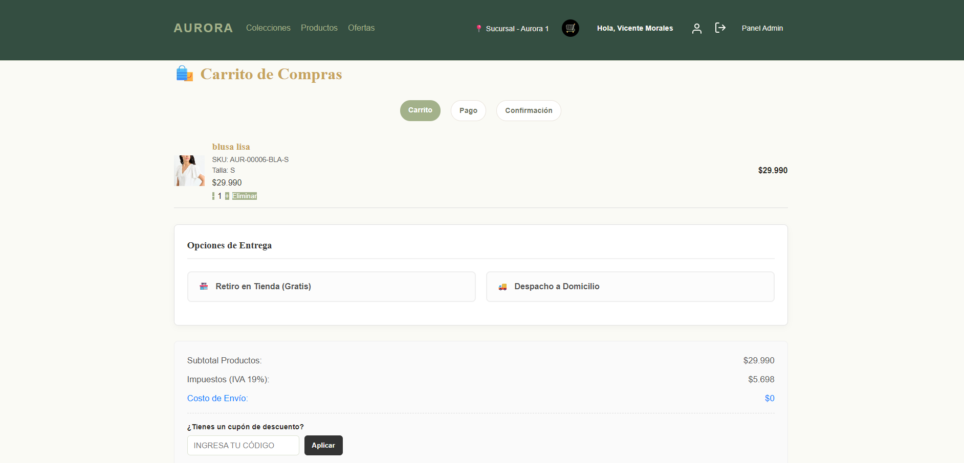

7.4 Pago Webpay
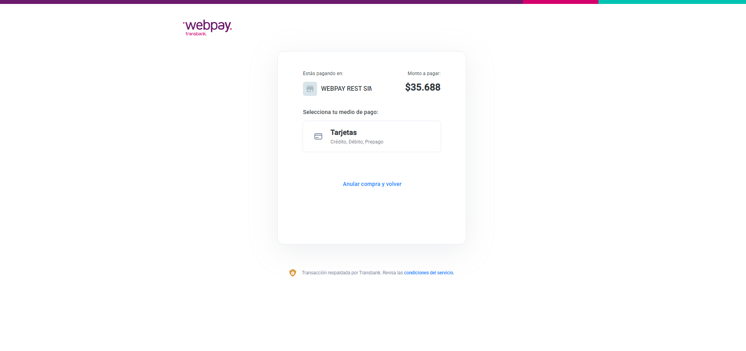

7.5 Visualizar Sucursal Cercana
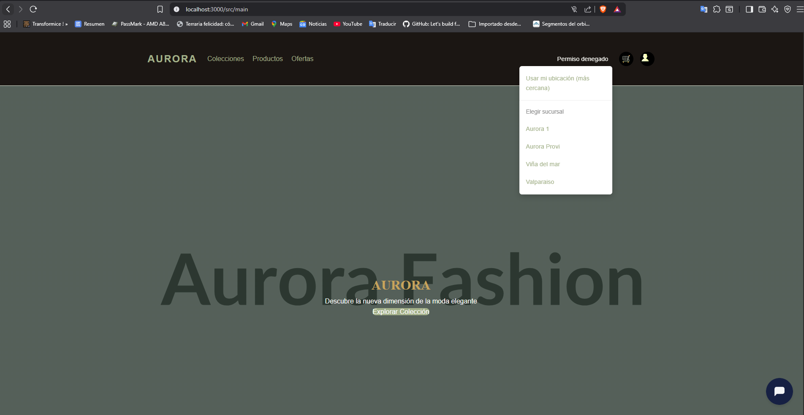
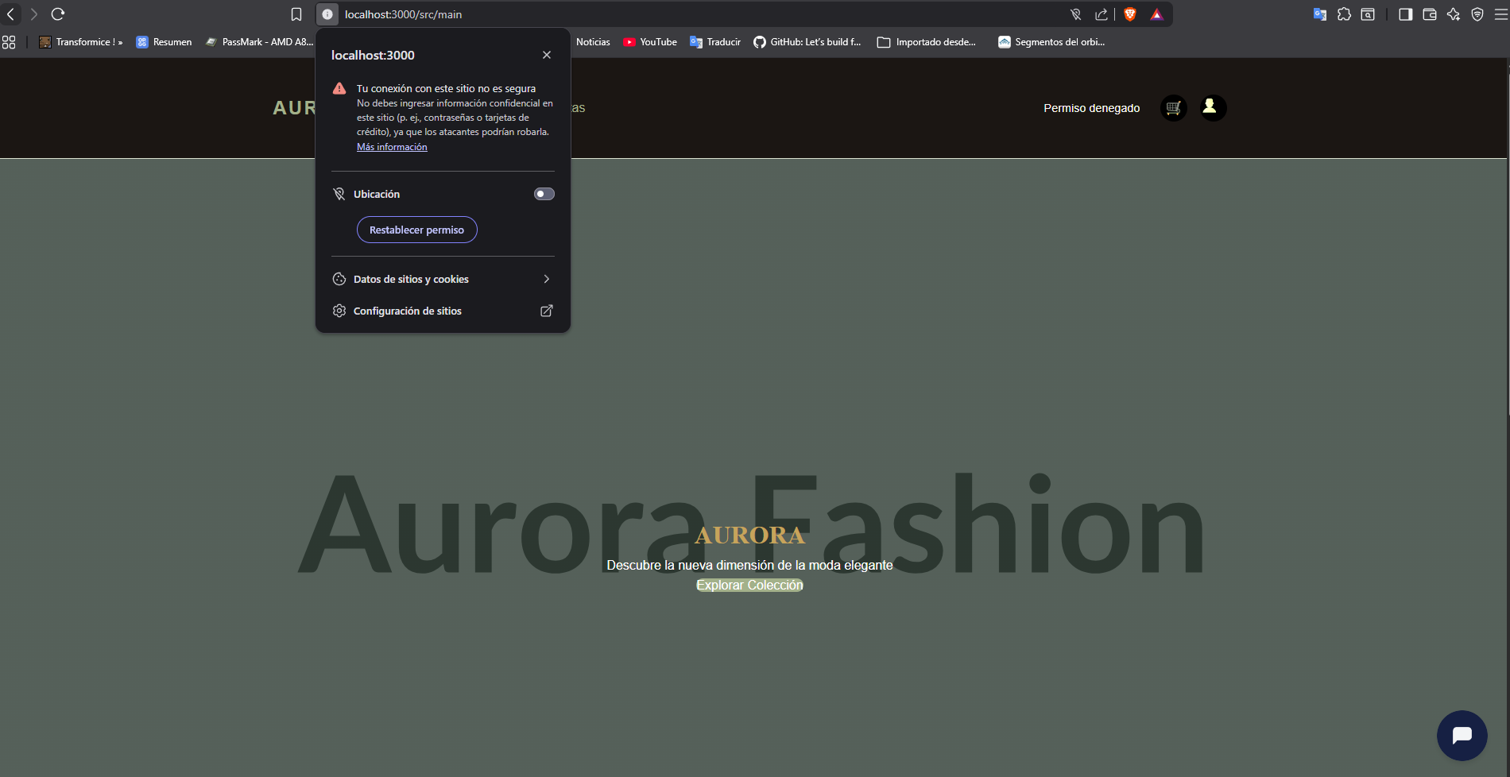
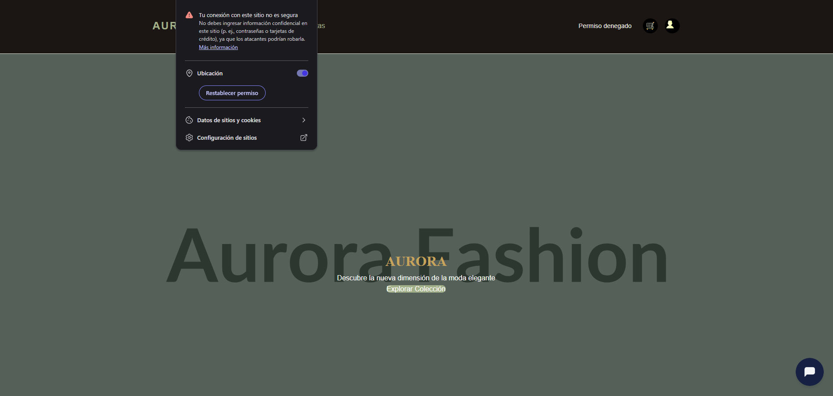
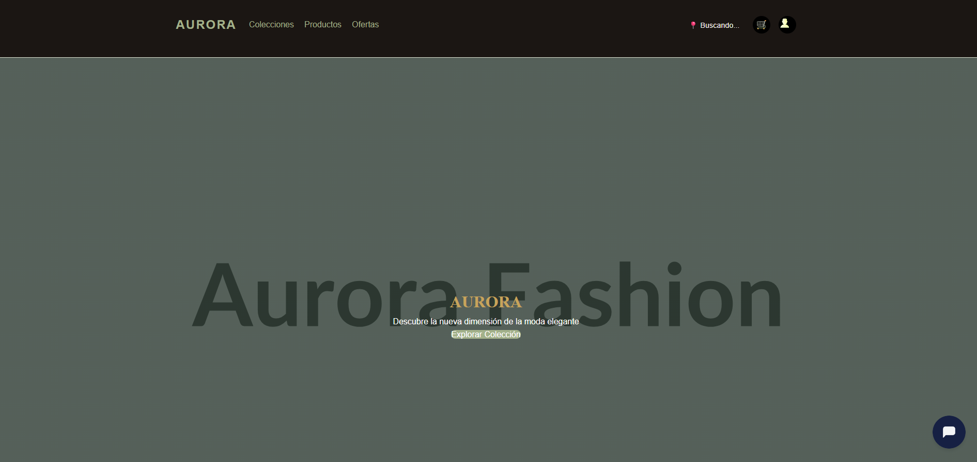
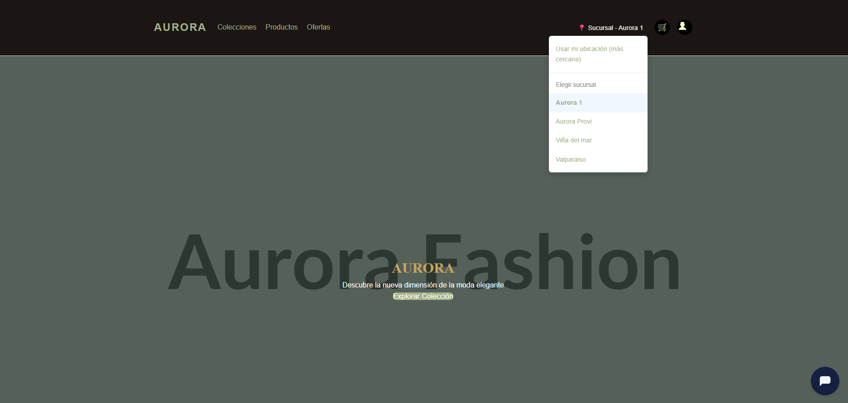

7.6 Sucursales en el Mapa
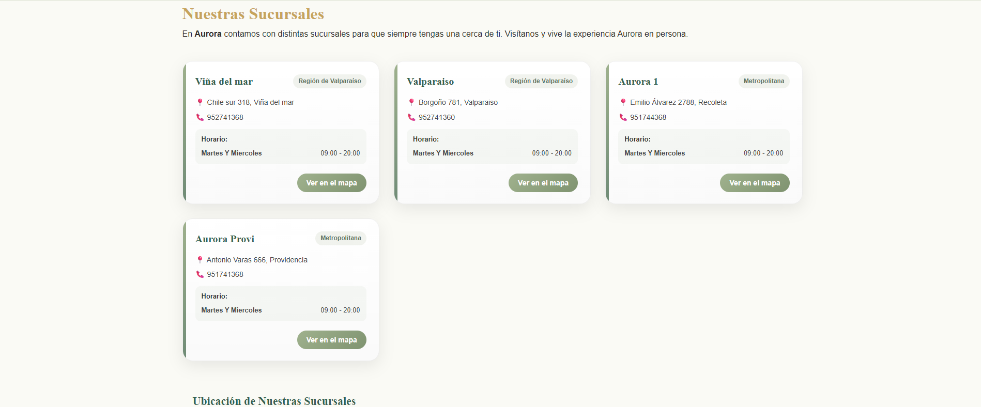
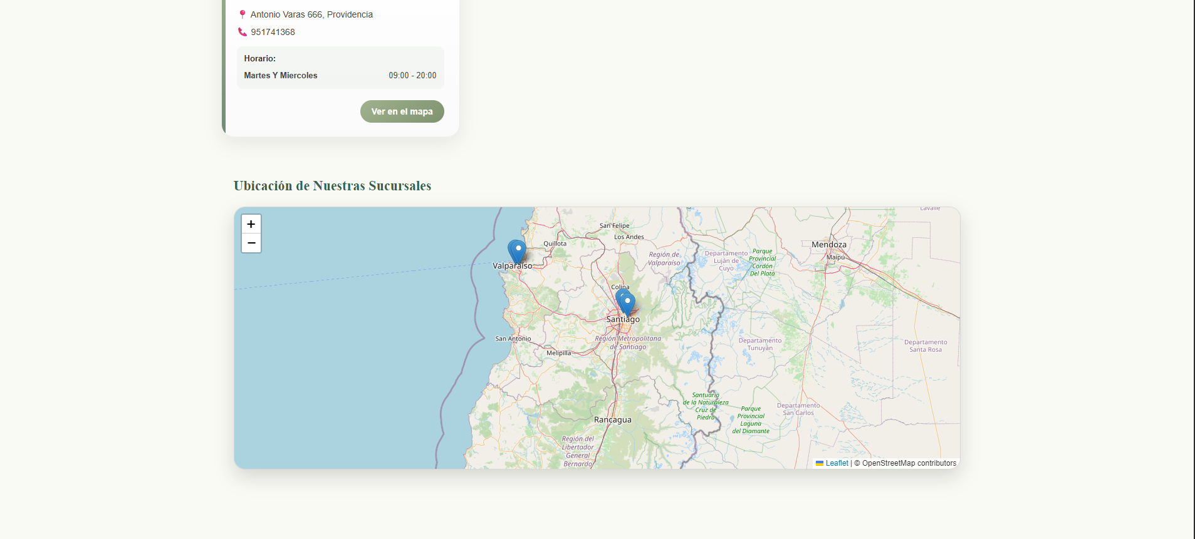

7.7 Pedidos en el panel de administración
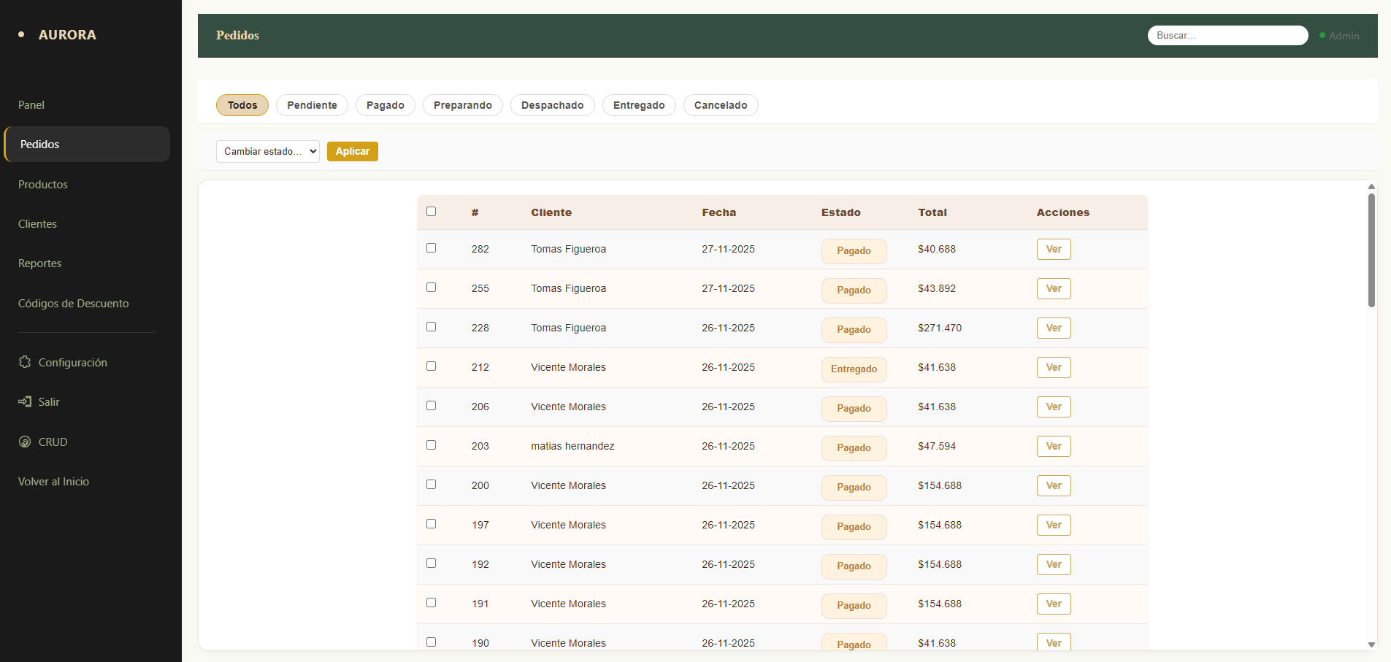
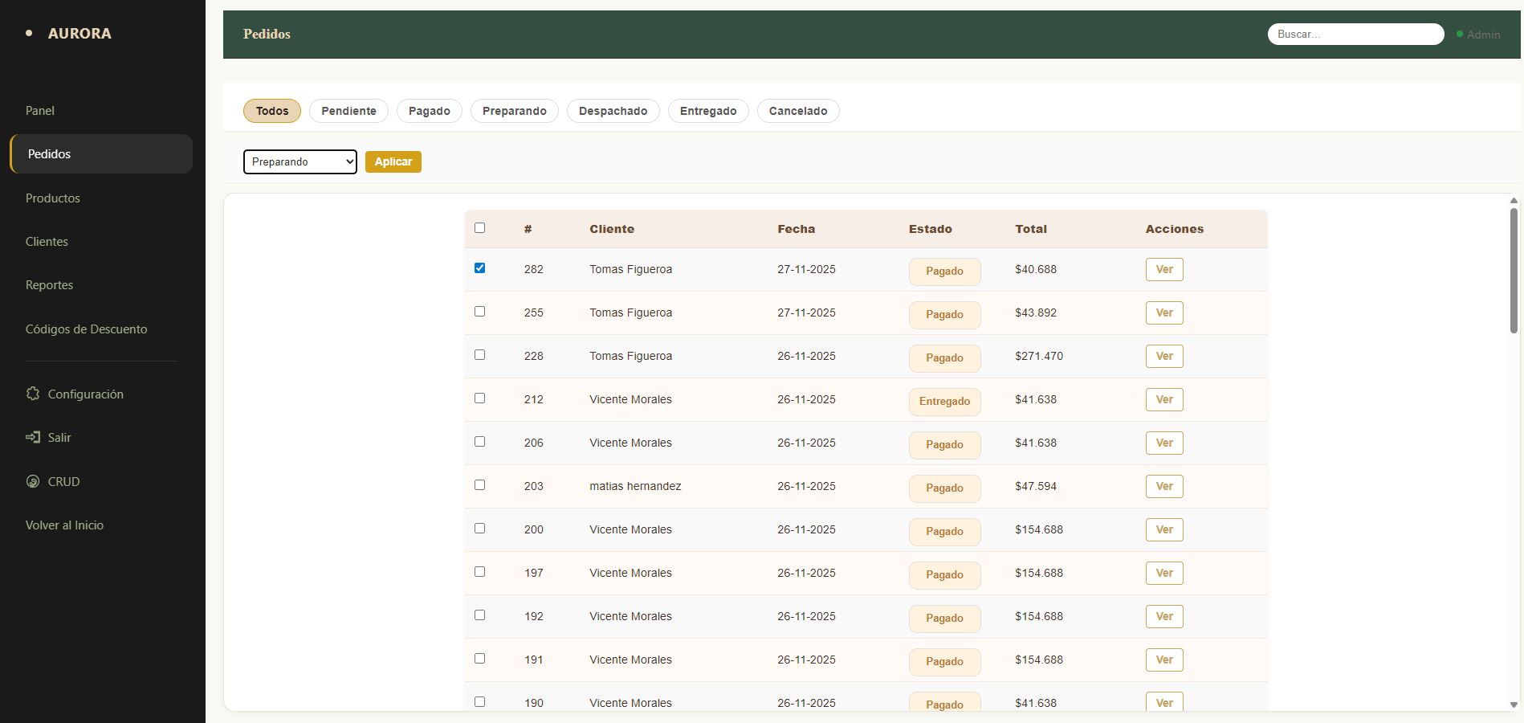
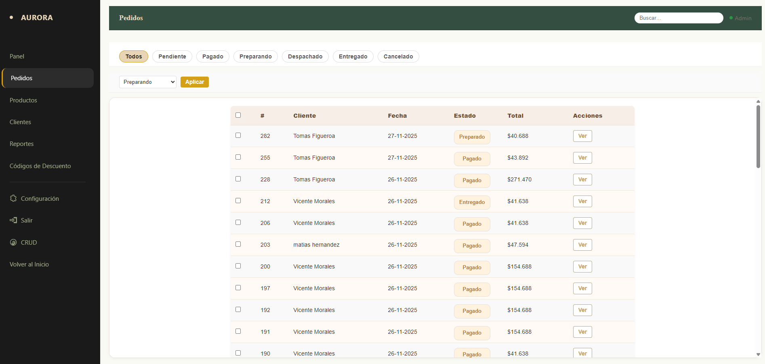
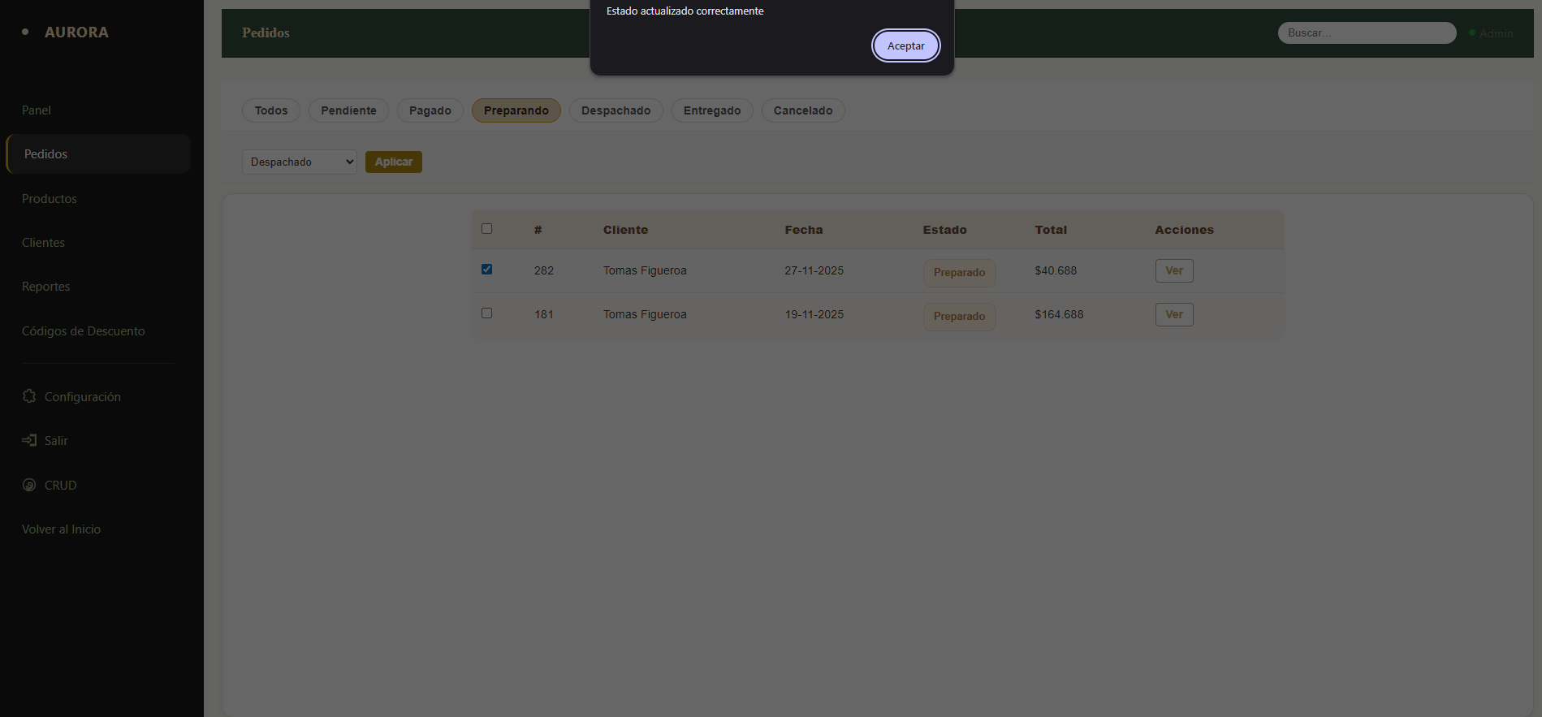
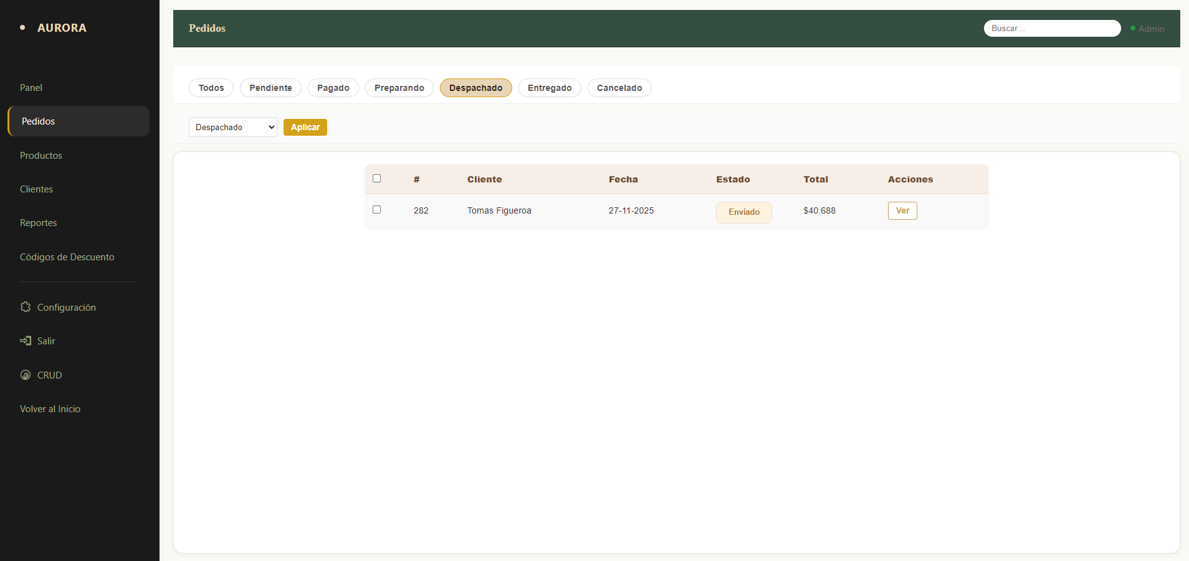
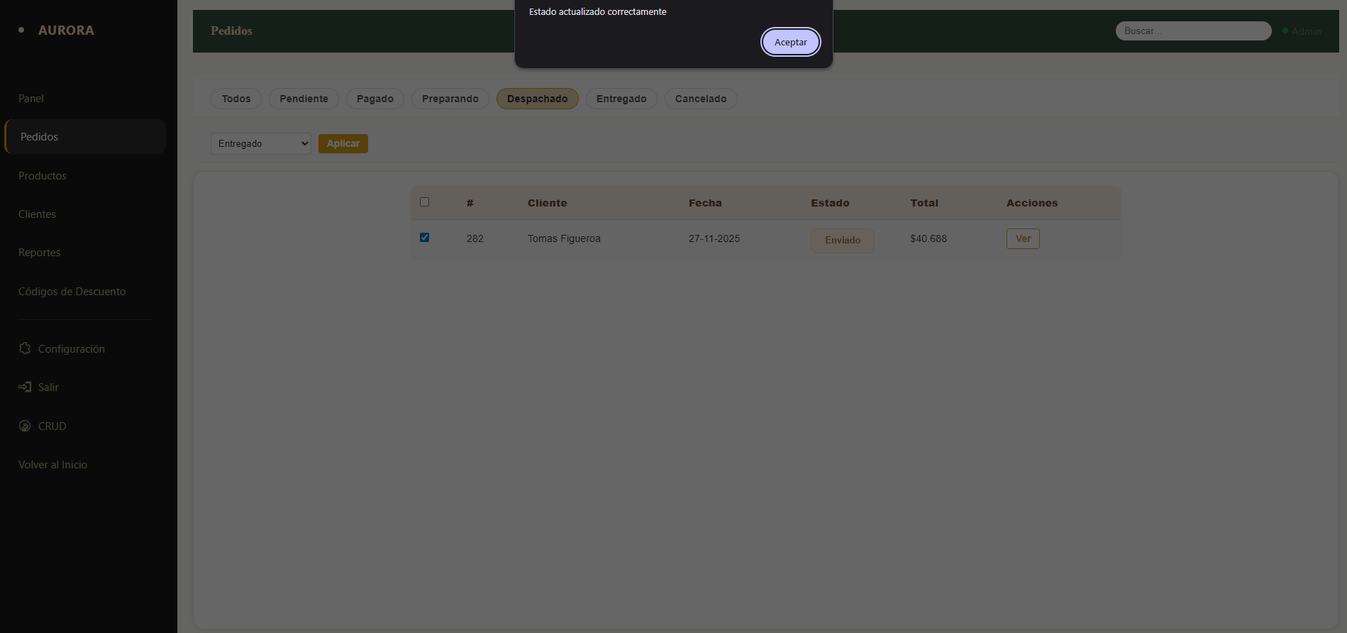
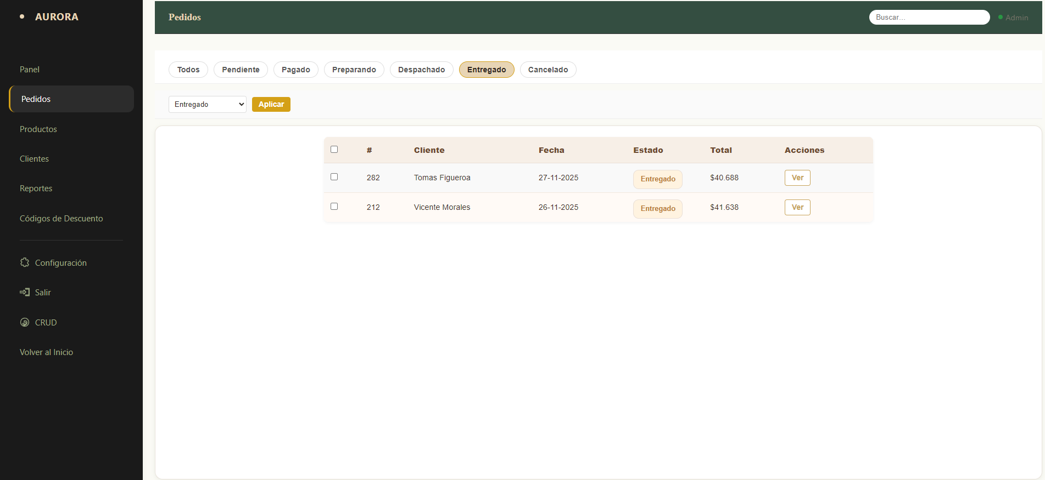

8.-Conclusión
El sistema Aurora cumple con los requerimientos funcionales establecidos, demostrando estabilidad, seguridad y correcta integración con servicios externos, funcionamiento estable en el panel de administración.

9.- Mejoras en el futuro
Se automatizará los procesos de prueba en el futuro, se recibirá retroalimentación al momento de estar en el ambiente de producción y resolver los posibles problemas que vengan en un futuro.

